**17. «Игрок одного уровня». Как выиграть от специализированных ноу-хау**

17. "Người chơi cùng đẳng cấp." Làm thế nào để hưởng lợi từ bí quyết chuyên môn

**Шаблон**

Компания, применяющая шаблон «Игрок одного уровня», обычно фокусируется на одном или нескольких видах деятельности внутри цепочки создания стоимости (как). Такая компания обслуживает несколько сегментов рынка ряда отраслей (что). Ее типичным клиентом является «Дирижер», который передает специализированным поставщикам услуг большую часть звеньев цепочки создания стоимости на аутсорсинг. В качестве игрока одного уровня компания выигрывает от умения специализироваться как на повышении эффективности и преумножении ноу-хау, так и на правах интеллектуальной собственности. Вследствие этого она зачастую может влиять на свою конкретную отрасль и задавать в ней стандарты к собственной выгоде (как).

Vật mẫu

Một công ty sử dụng mô hình Người chơi ngang hàng thường tập trung vào một hoặc nhiều hoạt động trong chuỗi giá trị (làm thế nào). Một công ty như vậy phục vụ một số phân khúc thị trường trong một số ngành (cái gì). Khách hàng điển hình của nó là Conductor, công ty giao phần lớn chuỗi giá trị của mình cho các nhà cung cấp dịch vụ chuyên biệt. Với tư cách là một đối thủ ngang hàng, công ty được hưởng lợi từ khả năng chuyên môn hóa cả về tăng hiệu quả và bổ sung bí quyết cũng như quyền sở hữu trí tuệ. Kết quả là, nó thường có thể tác động đến ngành cụ thể của mình và đặt ra các tiêu chuẩn trong ngành để mang lại lợi ích cho chính nó (làm thế nào).

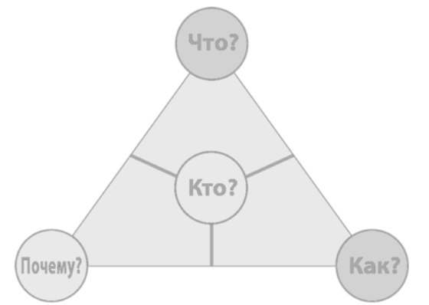

При использовании модели «Игрок одного уровня» компания сосредотачивается на одном конкретном звене цепочки создания стоимости, используя экономию от масштаба и преимущества незаурядной профессиональной компетенции и способностей. Компания в состоянии расширяться и в другие области. Amazon, к примеру, начинала бизнес с продажи книг, а позднее подключила еще и CD, DVD, а также множество других разнообразных товаров.

Trong mô hình Tier Player, một công ty tập trung vào một phần cụ thể của chuỗi giá trị, tận dụng lợi thế quy mô và lợi ích của năng lực và khả năng đặc biệt. Công ty có thể mở rộng sang các lĩnh vực khác. Ví dụ, Amazon bắt đầu kinh doanh bằng việc bán sách và sau đó còn bán cả đĩa CD, DVD và nhiều sản phẩm khác.

**Происхождение**

В 1970-е гг. преимущества, связанные с эффективностью и себестоимостью, становятся все более актуальными для компаний во многих отраслях. Это привело к повсеместному сокращению цепочек создания стоимости (подробнее см. шаблон «Дирижер»). Организация труда строилась по новым схемам, весьма благоприятным для бизнес-модели «Игрок одного уровня». Непосредственным результатом всех этих преобразований явилось появление в Индии специализированных поставщиков ИТ-услуг. В качестве примера можно привести Wipro Technologies, которая специализируется на ИТ-аутсорсинге и соответствующих консалтинговых услугах. Сегодня это третья по размерам ИТ-компания в Индии, занимающаяся преимущественно консалтингом и аутсорсингом. Основной упор компания делает на процессы, предусматривающие общение с клиентами, готовя ИТ-решения по заказу своих клиентов.

**Nguồn gốc**

Vào những năm 1970 Lợi ích về hiệu quả và chi phí ngày càng trở nên quan trọng đối với các công ty trong nhiều ngành công nghiệp. Điều này đã dẫn đến việc rút ngắn chuỗi giá trị trên diện rộng (xem mẫu Người dẫn đường để biết thêm chi tiết). Tổ chức lao động được xây dựng theo đề án mới, rất thuận lợi cho mô hình kinh doanh “Người chơi một cấp”. Kết quả trực tiếp của tất cả những chuyển đổi này là sự xuất hiện của các nhà cung cấp dịch vụ CNTT chuyên biệt ở Ấn Độ. Một ví dụ là Wipro Technologies, chuyên về gia công CNTT và các dịch vụ tư vấn liên quan. Ngày nay nó là công ty CNTT lớn thứ ba ở Ấn Độ, chủ yếu hoạt động trong lĩnh vực tư vấn và gia công phần mềm. Công ty tập trung vào các quy trình liên quan đến giao tiếp với khách hàng, chuẩn bị các giải pháp CNTT để đặt hàng từ khách hàng.

**Новаторы**

Модель «Игрок одного уровня» удачно прижилась и в других сферах (рис. 36). К примеру американская компания TRUSTe, специализирующаяся на управлении конфиденциальными данными, реализует программу приватности для сертификации веб-сайтов клиентов с целью повышения их надежности в глазах общественности. Компания предлагает сопутствующие услуги в таких сферах, как забота о репутации, рейтинг поставщиков и посредничество в конфликтах относительно конфиденциальности данных. К услугам TRUSTe, лидеру в сфере приватности онлайн-данных, обращаются такие успешные компании, как Facebook, Microsoft, Apple, IBM и eBay.

Người đổi mới

Mô hình “Người chơi một cấp” đã bén rễ thành công ở các lĩnh vực khác (Hình 36). Ví dụ, công ty TRUSTe của Hoa Kỳ, chuyên quản lý dữ liệu bí mật, thực hiện chương trình bảo mật để chứng nhận trang web của khách hàng nhằm tăng độ tin cậy của họ trong mắt công chúng. Công ty cung cấp các dịch vụ liên quan trong các lĩnh vực như quản lý danh tiếng, xếp hạng nhà cung cấp và hòa giải các xung đột về quyền riêng tư dữ liệu. Dẫn đầu về quyền riêng tư trực tuyến, TRUSTe được các công ty thành công như Facebook, Microsoft, Apple, IBM và eBay sử dụng.

Еще одна компания, успешно пользующаяся шаблоном «Игрок одного уровня», – люксембургская Dennemeyer. В качестве игрока одного уровня Dennemeyer занимается предоставлением полного спектра услуг по управлению и защите интеллектуальной собственности. Ее услуги включают юридические консультации, программные продукты, консалтинг и управление портфелем активов. Крупные компании полностью передают все перечисленные функции на аутсорсинг Dennemeyer. Хотя диапазон предоставляемых Dennemeyer услуг на первый взгляд кажется слишком широким, все они тесно связаны с управлением интеллектуальной собственностью и отличаются высокой степенью интегрированности. Среди ее клиентов тысячи компаний со всего мира и из различных отраслей.

Một công ty khác sử dụng thành công mẫu “Level Player” là Dennemeyer có trụ sở tại Luxembourg. Với tư cách là một đối thủ ngang hàng, Dennemeyer cam kết cung cấp đầy đủ các dịch vụ bảo vệ và quản lý sở hữu trí tuệ. Dịch vụ của nó bao gồm tư vấn pháp lý, sản phẩm phần mềm, tư vấn và quản lý danh mục đầu tư. Các công ty lớn thuê ngoài hoàn toàn tất cả các chức năng trên cho Dennemeyer. Mặc dù thoạt nhìn, phạm vi dịch vụ của Dennemeyer có vẻ rộng nhưng tất cả chúng đều liên quan chặt chẽ đến quản lý sở hữu trí tuệ và có tính tích hợp cao. Khách hàng của nó bao gồm hàng ngàn công ty từ khắp nơi trên thế giới và từ các ngành công nghiệp khác nhau.

PayPal, дочерняя компания eBay, – исключительно успешный игрок одного уровня, который специализируется на онлайновых платежах, предлагая различные услуги в этой сфере. Услуги PayPal востребованы в электронной коммерции и множестве отраслей. Согласно подсчетам, половина прибыли eBay поступает от PayPal.

PayPal, một công ty con của eBay, là một công ty một cấp cực kỳ thành công chuyên thanh toán trực tuyến, cung cấp nhiều dịch vụ khác nhau trong lĩnh vực này. Dịch vụ PayPal đang có nhu cầu trong thương mại điện tử và nhiều ngành công nghiệp khác nhau. Người ta ước tính rằng một nửa lợi nhuận của eBay đến từ PayPal.

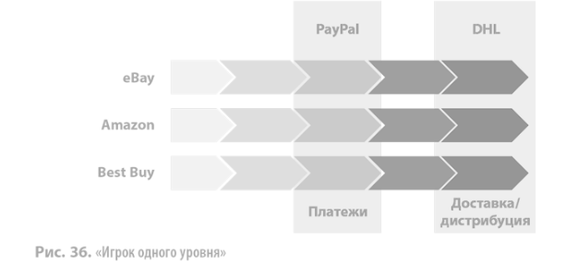

Появление новых игроков одного уровня ожидается в финансовом секторе, где на сегодняшний день немного стандартов и относительно ограниченное разделение труда. Типичными целевыми клиентами новых игроков одного уровня являются развитые отрасли с вертикально интегрированными компаниями.

Sự xuất hiện của những người chơi mới có cùng trình độ được mong đợi trong lĩnh vực tài chính, nơi ngày nay có rất ít tiêu chuẩn và sự phân công lao động tương đối hạn chế. Khách hàng mục tiêu điển hình của những người chơi ngang hàng mới là những ngành trưởng thành với các công ty tích hợp theo chiều dọc.

Когда и как применять шаблон «Игрок одного уровня» В качестве игрока одного уровня вы можете максимизировать потенциал специализации и стать лидером в своей специфической профессиональной деятельности. Вы обладаете достаточной компетентностью, чтобы обслуживать несколько отраслей и применять знания, полученные в одной сфере, к другим областям. Если вы работаете в высококонкурентной среде, возможно, специализация как раз то, что вам нужно, ведь она позволяет сосредоточиться на одном ключевом узком направлении, наращивать и укреплять свои сильные стороны.

Khi nào và làm thế nào để áp dụng Mẫu người chơi theo cấp Với tư cách là Người chơi theo cấp, bạn có thể phát huy tối đa tiềm năng chuyên môn của mình và trở thành người dẫn đầu trong lĩnh vực kỹ năng cụ thể của mình. Bạn có khả năng phục vụ nhiều ngành và áp dụng kiến ​​thức thu được trong lĩnh vực này sang lĩnh vực khác. Nếu bạn làm việc trong một môi trường có tính cạnh tranh cao, chuyên môn hóa có thể chính là thứ bạn cần vì nó cho phép bạn tập trung vào một lĩnh vực chính và phát huy thế mạnh của mình.

Несколько вопросов для размышления

• Обладаем ли мы достаточными знаниями, чтобы улавливать меняющиеся тенденции и оперативно приспосабливать бизнес к потребностям рынка?

• Играет ли экономия от масштаба важную роль в нашей области специализации?

Một số câu hỏi cần xem xét

• Chúng ta có đủ kiến ​​thức để nắm bắt xu hướng thay đổi và nhanh chóng thích ứng với nhu cầu thị trường không?

• Tính kinh tế nhờ quy mô có đóng vai trò quan trọng trong lĩnh vực chuyên môn của chúng ta không?